豊栄病院 地域医療連携室だより 平成２８年９月号

夏休みは取れましたか？
今月も、連携室便りをお届けします。
臨床検討会のお知らせ
日時；平成２８年９月１３日（火） 午後６時から
場所；豊栄病院 健診棟２階 多目的ホール
講演：泌尿器科癌 最近の話題（冨田善彦）
今月は、新潟大学医学部泌尿器科教授の冨田先生がお話されます。聞き逃すな！参加される場合は患者総合支援センター天木までお願いします。
北区臨床検討会のお知らせ
日時；平成２８年１０月１３日（木） 午後６時から
場所；豊栄病院 健診棟２階 多目的ホール
講演１：SGLT2阻害薬を使用したBOT療法 豊栄病院 副院長 柄澤良 講演２：SGLT2阻害薬に関する話題（仮） 新潟大学腎研究センター病態栄養学講座 特任准教授 細島康宏
●８月２９日より新しい地域医療研修医が来ます。
谷大輔先生です。よろしくお願いいたします。
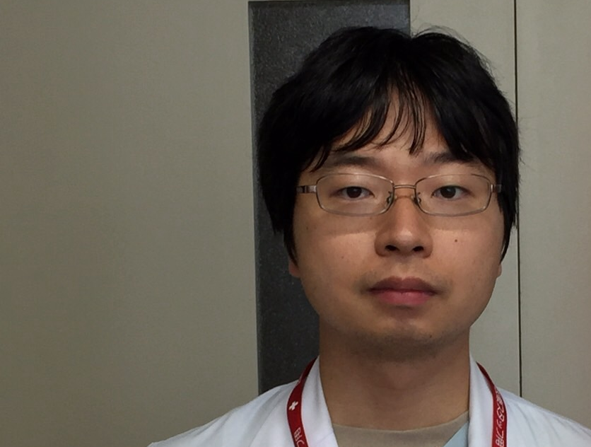
8月29日からお世話になる新潟医療センター研修医2年目の谷大輔です。出身地は五泉市村松です。村松は、粗暴で口より先に手が出るような子が多かったですが、みんな根は素直で元気のよい級友に囲まれて過ごしました。高校は新津高校で、磐越西線で毎日通っておりました。高校卒業後、結果的に2浪しましたが、なんとか東邦大学の医学部に拾ってもらうことができました。東邦大学は太田区にある大学で、先月研修された佐藤先生とは同期生でした。大学ではワンダーフォーゲル部に入っておりました。自然豊かな福島潟を眺めていると、大学時代に部活で友人と野山を楽しく駆け回った記憶が蘇り、とても懐かしい気持ちになります。こんな私ですが、一カ月間どうぞよろしくお願いします（谷大輔）。
●One of the Suggestive Cases (OSC；おすし)
今回は良田先生がネタを提供してくれました。
特発性縦隔気腫と考える症例を経験しました。
19歳痩せ型男性。外傷のエピソードは無し。バンドのボーカルをしていて受診の前日にステージがあったそうです。翌日夕方から吸気時の呼吸苦。首から背中にかけての重い感じ、臥位では症状が強くなるとのことで座位で我慢していたが改善しないとのことで深夜に救外受診しています。SPO2も98％でバイタルサインも正常でした。胸部の聴診にも異常無し。胸部単純写真で頚部気管の両外側の縦に走る線状気腫、左の首から肩にかけて皮下気腫を認め、【CT】では頚部から心臓周囲までの縦隔気腫を認めました。
文献では痩せ型の若年男性に多いことから自然気胸の発生症例に類似しているが、自然気胸の合併の報告は無いようです。発症原因は喫煙との関連は認めず。スポーツ，発声，咳発作，嘔吐、号令や合唱などの激しい発声などの胸腔内圧の 上昇をきたす誘因が報告されています。症状は，呼吸困難のほか三徴候として頸部痛，嚥下困難，胸痛を上げる報告者もいます。治療の基本は安静で1週間程度で治癒するそうです。今回の症例は新発田病院に紹介いたしました（良田裕平）。
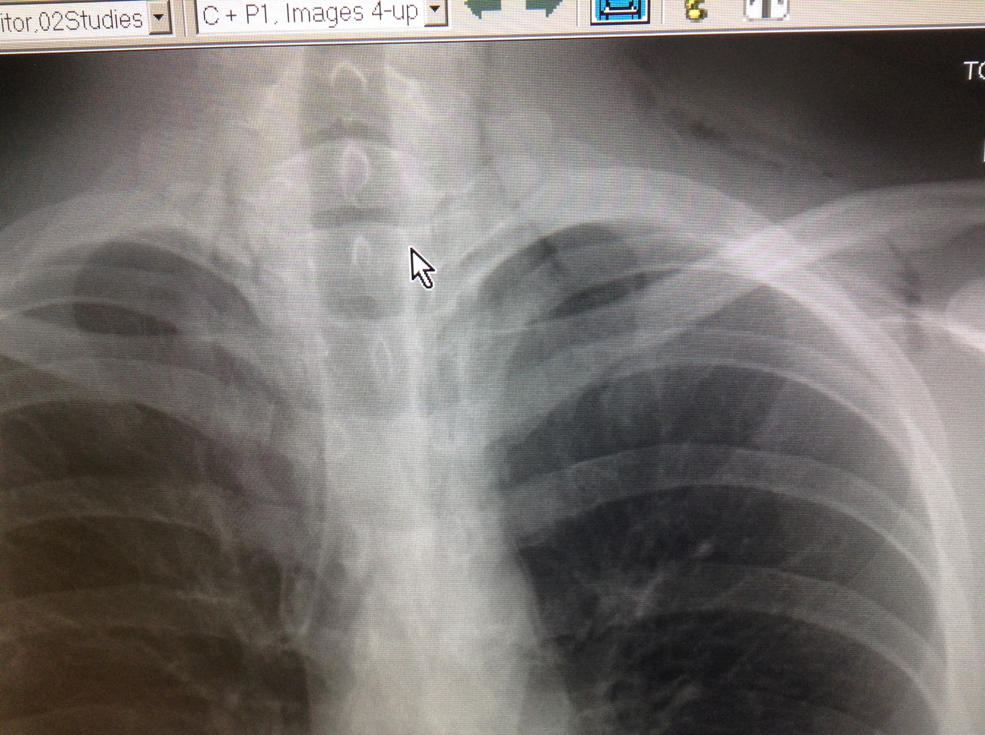
●編集：秋の虫が鳴き始めました。副院長 柄澤良

